پروژه درس آزمایشگاه دیتابیس، دانشگاه صنعتی امیرکبیر، مدرس دوره: عاطفه زارع.

# طرح سوال:

مدیرعامل شرکت دیجیکالا از شما به عنوان تحلیلگر و طراح سیستم های نرم افزاری دعوت به همکاری نموده است ☺ این شرکت تصمیم دارد تغییرات جدی ای در سامانه خود ایجاد نمایند و بخش هایی از نرم افزار را بر اساس طراحی شما تغییر دهند و یک زیرسیستم جامع جدید به نام باشگاه مشتریان وفادار نیز به سامانه اشان اضافه نمایند تا مشتری ها را بیش از پیش ترغیب به خرید از سایتشان نماید و از شما در این زمینه درخواست مشاوره دارند!

برای این مهم شما ابتدا قصد دارید سامانه موجود را به طور دقیق بشناسید و سپس زیرسیستم جدید را بر طبق خلاقیت خود طراحی و به آن اضافه نمایید. من این جا هستم تا به شما کمک کنم این پروژه اتان را با موفقیت پشت سر بگذارید! پس با مراحل زیر با من همراه باشید:

1. از بخش های مختلف این سایت مجددا با نگاه یک طراح سیستم بازدید کنید.
2. به این موضوع فکر کنید که چگونه می توانید به مشتریان امتیاز تخصیص داده و منطق باشگاه مشتریان را ایجاد نمایید (این مورد کاملا وابسته به خلاقیت خودتان است).در این رابطه در گزارش متنی خود توضیح بفرمایید که روشتان به چه صورت می باشد.
3. طراحی دیتامدل بخشی از سامانه دیجیکالا که وابسته به بخش منطق عملکردی باشگاه مشتریان شماست را انجام دهید. برای مثال در نظر بگیرید به ازای هر خرید بخواهیم امتیازی به کاربر تخصیص دهیم، در این حالت لازم است جداول مربوط به کالاها، خریدها و داده های متناسب برای امتیاز مشتریان را لحاظ نماییم. توجه بفرمایید که طراحی تمام بخش های سایت دیجیکالا ضرورتی ندارد و فقط بخش های اساسی را مدل بفرمایید که بر اساس آنها بتوانید منطق بخش مشتریان وفادار را طراحی بفرمایید. این طراحی را در Designer Power به صورت CDM پیاده سازی نمایید.
4. مراحل تبدیل CDM به PDM و سپس SQL را طی نمایید و دیتابیس خود را ایجاد نمایید.
5. به انتخاب خود چند گزارش مفید از سیستم مشتریان وفادار ایجاد نمایید. برای مثال Store Procedure ای که شناسه کاربر را دریافت نماید و امتیاز کل آن کاربر را برگرداند. سعی کنید از تمامی مفاهیمی که در طول دوره یاد گرفته اید به نحو مناسب به انتخاب خودتان استفاده نمایید.
6. یک نرم افزار بنویسید که به دیتابیس شما وصل شود و داده ای را از کاربر دریافت کند و کوئری اجرا نماید و نتیجه را باز گرداند. این روند تنها برای یک کوئری ضروری می باشد و ضرورتی به طراحی یک رابط کاربری کامل وجود ندارد ولی انجام آن مشمول نمره اضافی پروژه خواهد شد.

# تعاریف کمکی:

1. "باشگاه مشتریان وفادار": این بخش به سلیقه شما می تواند تحلیل و طراحی شود و برای راهنمایی این مطالب خدمت شما گفته می شود. شما می توانید از خرید هایی که فردی قبلا انجام داده است امتیاز بدهید. اگر سابقه قدیمی در سامانه شما دارد آن را به عنوان مشتری قدیمی مورد تقدیر قرار دهید. اگر این سایت را به دیگر افراد به هر ترتیبی معرفی نماید برای هر یک از طرفین طبق شرایطی امتیازاتی در نظر بگیرید. امتیازات کاربران به نظرات غیر مغرضانه و منصفانه افراد امتیاز بدهید و در کل گوی و میدان دست شماست.

# انجام و ارائه پروژه:

1. پروژه به صورت دو نفره و یا تک نفره به انتخاب دانشجویان انجام می گردد ولی ارسال فایلهای مربوط به پروژه به صورت انفرادی و به طور کامل صورت پذیرد یعنی یک فرد به نمایندگی از تیم ارسال نمی نماید.
2. لطفا پس از اتمام پروژه ویدئویی برای ارائه آن به مدت حداقل 10 و حداکثر 30 دقیقه و ترجیحا با حداکثر حجم 500 مگ ضبط نمایید و تمامی بخش های کارتان را در آن توضیح دهید.
3. ایده های جدید و خلاقانه ای که ارزش توجه بیشتر دارند را توضیح دهید. برای ضبط فیلم می توانید از نرم افزار دلخواه خود استفاده نمایید و پیشنهاد من TuneFab Screen Recorder است. ویدئوی تصویر صورت زیبای خود را هم که در حال توضیح هستید در مدت ارائه در تصویر به اشتراک بگذارید. این کار در نرم افزار پیشنهاد شده با روشن کردن گزینه webcam میسر می شود که در تصویر ذیل نشان داده شده است. (این کار صرفا به جهت احراز هویت ارائه دهنده می باشد).

: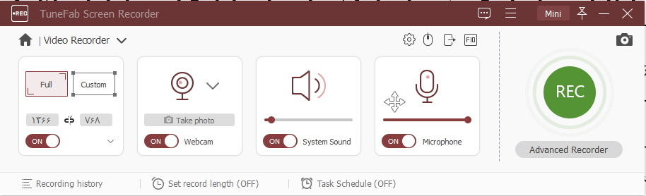

# ارسال پاسخ ها:

1. فیلم حاصل را در یک سایت اشتراک فایل (مثل Google Drive) به اشتراک بگذارید و لینک آن را در ابتدای فایل گزارش خود قرار دهید. تعداد صفحات گزارش کار از اهمیت زیادی برخوردار نمی باشد و صرفا موارد ضروری را ذکر بفرمایید (برای مثال منطق عملکردی دادن امتیازها).
2. افرادی که پروژه را به صورت گروهی انجام داده اند تمامی فایل های ارسالیشان تکراری می باشد به استثنای فیلم ارائه پروژه که هر فرد به صورت مستقل ارائه می نماید.
3. فایل گزارش پروژه به همراه فایل های Power Designer و خروجی دیتابیس و نرم افزارتان را به صورت یک فایل فشرده در مسیر لینک آپلود پروژه در سایت ارسال بفرمایید.

# زمان بندیها:

چند روز بعد از ددلاین ارائه پروژه بر طبق صلاحدید استاد درس، ممکن است با هماهنگی با شما برای ارزیابی بخش های دیگر تماس گرفته شود و سوالاتی به صورت شفاهی از دروس و پروژه اتان مطرح خواهد شد (هر تماس حداکثر 10 دقیقه می باشد). این سوالات از بخش هایی از پاسخ شما به پروژه و از بخش هایی از درس می باشد.

مهندسین جوان واستون آرزوی بهترین ها رو دارم ☺